# 纯粹交易技巧

## 下单时间是9:15分，不是9:30

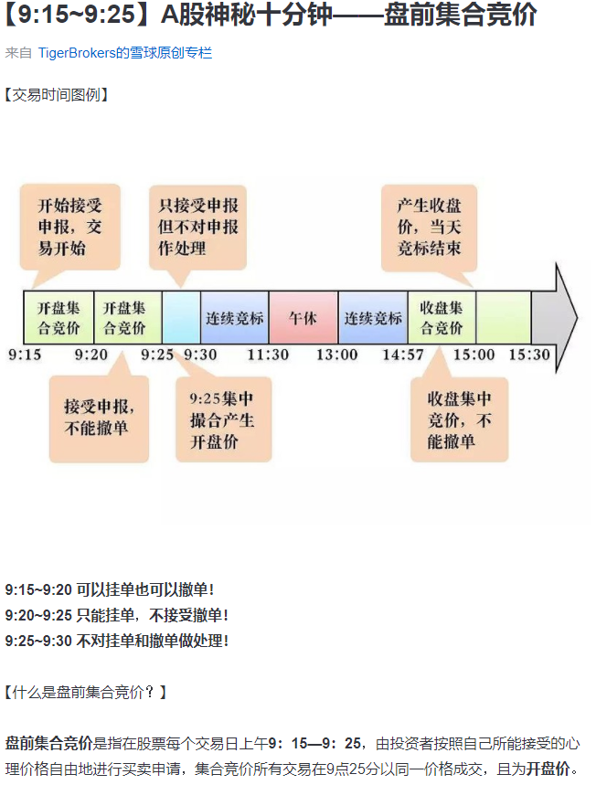

参见 <https://xueqiu.com/1792018054/52246016>

2021年3月2日，盐津铺子，我在9:15之前就挂单110元 ， 结果在9:25分钟成交，成交价格是涨停价113.2 元